实习内容：环境搭建 + 版本控制规范
按企业开发标准搭建本机环境：安装 Git 、JDK 25、MySQL 5.7 与 Navicat、Node.js 20、Maven 3.9，并逐一执行版本命令验证；学习企业软件开发流程（与简化 GitHub Flow 分支策略。
# 环境验证命令（当日全部通过）
git --version # git version 2.4x
java -version # java version "25.0.2" (LTS)
mysql --version # MySQL 5.7+
node -v # v20+
mvn -v # Apache Maven 3.9.x

# Git 企业协作（仓库在 Gitee）
git config --global user.name "quyuanhao"
git config --global user.email "qyh@student.example.com"
git clone <gitee仓库地址> # 克隆集中仓库
git checkout -b feature/demo01 # 从 main 拉功能分支
# ... 编码提交后 push 分支并发起 PR，Code Review 通过后合并回 main

实习内容：JeecgBoot 运行环境就绪
完成平台环境：安装并启动 Redis；git clone 获取 jeecg-boot 前后端工程；IDEA 导入后端工程执行 Maven 依赖安装；创建 MySQL 数据库并以官方方式执行初始化 SQL 脚本；修改后端配置文件连接本地数据库与 Redis。
当日关键配置文件：
master:
url: jdbc:mysql://127.0.0.1:3306/jeecg_attendance?characterEncoding=UTF-8&useUnicode=true&useSSL=false&tinyInt1isBit=false&allowPublicKeyRetrieval=true&serverTimezone=Asia/Shanghai
username: root
password: ********
driver-class-name: com.mysql.cj.jdbc.Driver
# # shardingjdbc数据源
# sharding-db:
# driver-class-name: org.apache.shardingsphere.driver.ShardingSphereDriver
# url: jdbc:shardingsphere:classpath:sharding.yaml
#redis 配置
data:
redis:
database: 1
host: 127.0.0.1
port: 6379
password:
#mybatis plus 设置

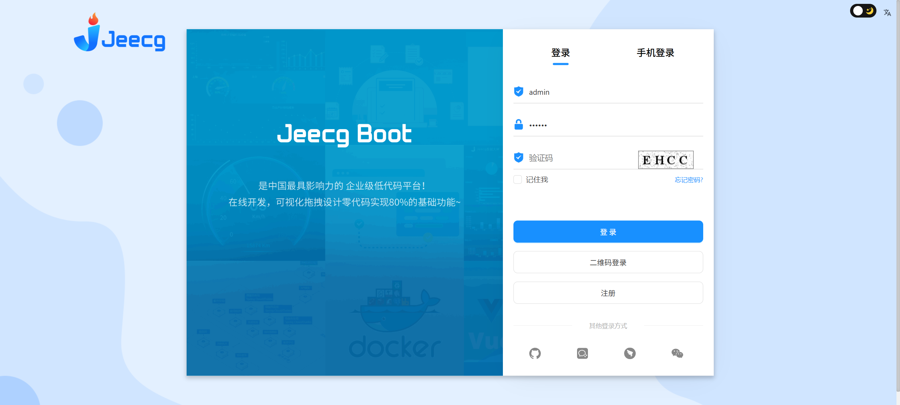
图 2-1 平台部署完成后访问前端登录页面
实习内容：平台架构与工程目录
系统学习了 JeecgBoot 的平台定位与技术栈，开发模式为“AI 生成 → OnlineCoding → 代码生成 → 手工 MERGE”，可解决 Java 项目 80% 的重复工作；熟悉低代码能力清单。当日前后端完成联调：前端 3100 端口，后端 8081 启动成功，使用管理员账号登录进入工作台。
# 前端 dev 代理配置（.env.development，联调核心）
VITE_PROXY = [["/jeecgboot","http://localhost:8081/jeecg-boot"],["/upload","http://localhost:3300/upload"]]
VITE_GLOB_DOMAIN_URL = http://localhost:8081/jeecg-boot
VITE_GLOB_API_URL = /jeecgboot

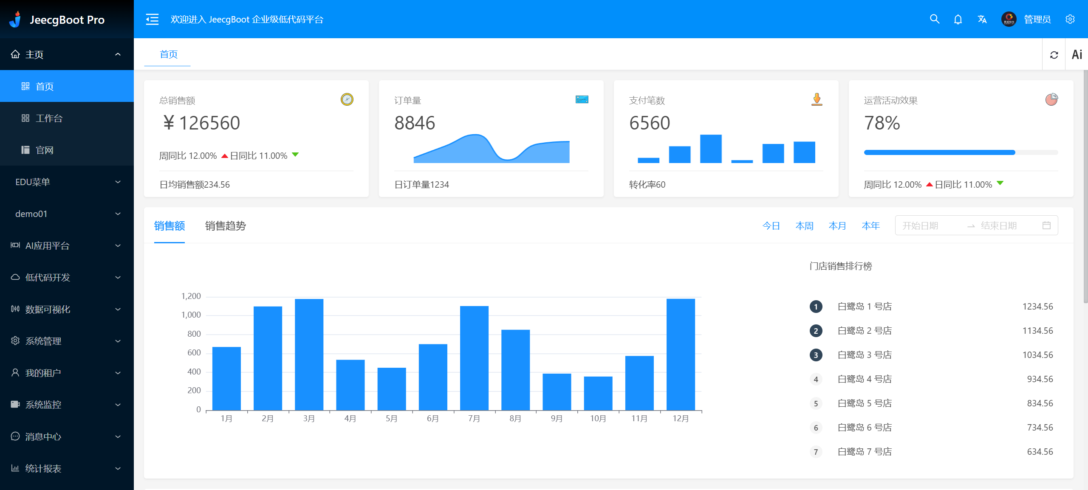
图 3-1 登录后的系统首页（分析工作台）

实习内容：请求流转 + 菜单/路由/页面映射
掌握完整请求流转过程：用户操作 → 页面路由 API 加载页面 → 页面调用 API 发送 HTTP 请求 → 后端 Controller 接收 → Service 处理业务 → Mapper 操作数据库 → 返回 JSON 响应前端。在后台“菜单管理”中创建 demo01 一级菜单及其二级菜单，组件路径对应前端 src/views/demo01 下的页面；同时在数据库 sys_permission 中自动登记菜单记录。
-- sys_permission 中新增的 demo01 菜单体系（数据库查询结果）
'2097126335939723266', NULL, 'demo01', '/demo01', 'layouts/default/index'
'2097126688483557378', ..., 'helloworld', '/demo01/helloworld', 'demo01/helloworld/index'
'2097136327489077249', ..., '创建表单', '/demo01/customForm/index', 'demo01/customForm/index'
'2097488768988782594', ..., '创建表格', '/demo01/customTable/index','demo01/customTable/index'
// demo01/helloworld/index.vue —— 最简单的路由验证页面（完整源码）
<!-- eslint-disable vue/multi-word-component-names -->
<template>
<div>hello world</div>
</template>
<script setup lang="ts">
</script>
<style lang="less" scoped>
</style>

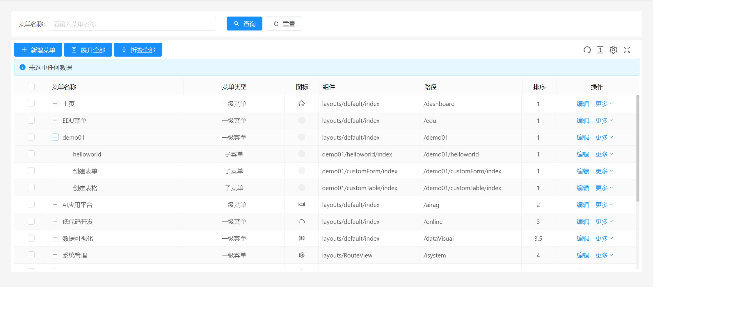
图 4-1 菜单管理中展开 demo01 查看二级菜单配置

实习内容：手写 Entity/Mapper/Service/Controller 四层
不借助生成器，手工编写一个完整的后端模块，实现分页查询等 RESTful 接口，并在浏览器中通过前端页面调用 /sys/demo/list 完成功能测试。
// edu/entity/Demo.java —— Entity 实体（核心业务字段节选）
@Data
@TableName("demo")
@EqualsAndHashCode(callSuper = false)
@Accessors(chain = true)
@Schema(description="demo")
public class Demo {
/**
* id
*/
@TableId(type = IdType.ASSIGN_ID)
@Schema(description = "id")
private java.lang.String id;
@Excel(name = "名称", width = 15)
@Schema(description = "名称")
private java.lang.String name;
/**
* 创建人
*/
@Schema(description = "创建人")

// edu/controller/DemoController.java —— Controller（类声明与分页查询接口）
@Slf4j
@Tag(name = "demo")
@RestController
@RequestMapping("/sys/demo")
public class DemoController {
@SuppressWarnings("All")
@Autowired
private DemoService demoService;
/**
* 分页列表查询
*
* @param demo
* @param pageNo
* @param pageSize
* @param req
* @return
*/
@AutoLog(value = "职务表-分页列表查询")
@Operation(summary = "职务表-分页列表查询")
@GetMapping(value = "/list")
public Result<IPage<Demo>> queryPageList(Demo demo,
@RequestParam(name = "pageNo", defaultValue = "1") Integer pageNo,
@RequestParam(name = "pageSize", defaultValue = "10") Integer pageSize,
HttpServletRequest req) {
Result<IPage<Demo>> result = new Result<IPage<Demo>>();
//------------------------------------------------------------------------------------------------
//是否开启系统管理模块的多租户数据隔离【SAAS多租户模式】
if (MybatisPlusSaasConfig.OPEN_SYSTEM_TENANT_CONTROL) {
demo.setTenantId(oConvertUtils.getInt(TenantContext.getTenant(), 0));
}
//------------------------------------------------------------------------------------------------
QueryWrapper<Demo> queryWrapper = QueryGenerator.initQueryWrapper(demo, req.getParameterMap());
Page<Demo> page = new Page<Demo>(pageNo, pageSize);
IPage<Demo> pageList = demoService.page(page, queryWrapper);
result.setSuccess(true);
result.setResult(pageList);
return result;

// edu/mapper/DemoMapper.java —— Mapper 层（完整源码）
package org.jeecg.modules.edu.mapper;
import com.baomidou.mybatisplus.core.mapper.BaseMapper;
import org.jeecg.modules.edu.entity.Demo;
public interface DemoMapper extends BaseMapper<Demo> {
}

// edu/service/DemoService.java（完整源码）
package org.jeecg.modules.edu.service;
import com.baomidou.mybatisplus.extension.service.IService;
import org.jeecg.modules.edu.entity.Demo;
public interface DemoService extends IService<Demo> {
}

实习内容：低代码核心实践
使用 Online 表单可视化创建“请假单”数据表，自动生成在线增删改查页面并挂载到 EDU 菜单；随后使用代码生成器按单表模型一键生成请假单完整前后端代码，合入工程后编译运行并新增测试数据（李四，事假，2026/09/07 11:30–12:00）验证全链路。
// demo/edu/entity/EduQingjiadan.java —— 代码生成器产出的实体字段
@Accessors(chain = true)
@EqualsAndHashCode(callSuper = false)
@Schema(description="请假单")
public class EduQingjiadan implements Serializable {
private static final long serialVersionUID = 1L;
/**主键*/
@TableId(type = IdType.ASSIGN_ID)
@Schema(description = "主键")
private java.lang.String id;
/**请假人*/
@Excel(name = "请假人", width = 15)
@Schema(description = "请假人")
private java.lang.String name;
/**性别*/
@Excel(name = "性别", width = 15)
@Schema(description = "性别")
private java.lang.String sex;
/**年龄*/
@Excel(name = "年龄", width = 15)
@Schema(description = "年龄")
private java.lang.String age;
/**请假事由*/
@Excel(name = "请假事由", width = 15)
@Schema(description = "请假事由")
private java.lang.String remark;
/**开始时间*/
@Excel(name = "开始时间", width = 15)
@Schema(description = "开始时间")
private java.lang.String beginDate;
/**结束时间*/
@Excel(name = "结束时间", width = 15)
@Schema(description = "结束时间")
private java.lang.String endDate;
/**请假天数*/
@Excel(name = "请假天数", width = 15)
@Schema(description = "请假天数")
private java.lang.String days;

// demo/edu/controller/EduQingjiadanController.java —— 类声明
@RequestMapping("/edu/eduQingjiadan")
@Slf4j
public class EduQingjiadanController extends JeecgController<EduQingjiadan, IEduQingjiadanService> {
@Autowired
private IEduQingjiadanService eduQingjiadanService;
/**
* 分页列表查询
*
* @param eduQingjiadan
* @param pageNo
* @param pageSize
* @param req
* @return
*/
//@AutoLog(value = "请假单-分页列表查询")
@Operation(summary="请假单-分页列表查询")
@GetMapping(value = "/list")
public Result<IPage<EduQingjiadan>> queryPageList(EduQingjiadan eduQingjiadan,
@RequestParam(name="pageNo", defaultValue="1") Integer pageNo,
@RequestParam(name="pageSize", defaultValue="10") Integer pageSize,
HttpServletRequest req) {

QueryWrapper<EduQingjiadan> queryWrapper = QueryGenerator.initQueryWrapper(eduQingjiadan, req.getParameterMap());
Page<EduQingjiadan> page = new Page<EduQingjiadan>(pageNo, pageSize);
IPage<EduQingjiadan> pageList = eduQingjiadanService.page(page, queryWrapper);
return Result.OK(pageList);
}
/**
* 添加
*
* @param eduQingjiadan
* @return
*/
@AutoLog(value = "请假单-添加")
@Operation(summary="请假单-添加")
@RequiresPermissions("edu:edu_qingjiadan:add")
@PostMapping(value = "/add")
public Result<String> add(@RequestBody EduQingjiadan eduQingjiadan) {
eduQingjiadanService.save(eduQingjiadan);
return Result.OK("添加成功！");
}

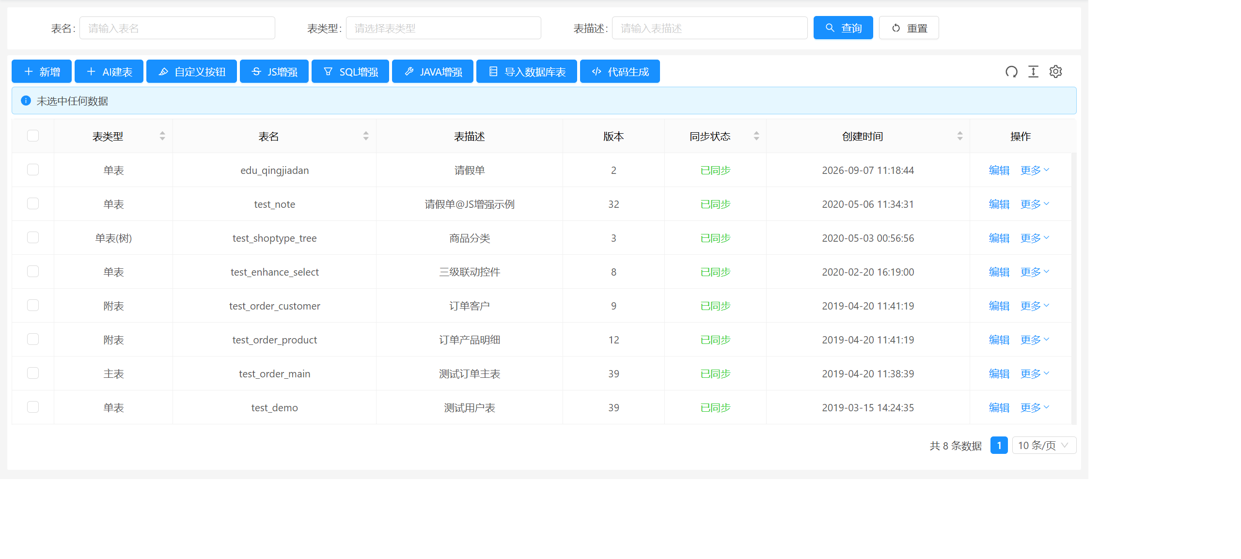
图 6-1 Online 表单开发管理列表（可视化建表成果）
说明：Online 表单（无代码）与代码生成器（一套标准代码）实现了同一张“请假单”，两者页面运行结果一致，直观对比了两种低代码路径的差异与适用场景。

实习内容：Vue3 组件化开发
研读前端 UI 组件文档，掌握 BasicTable、BasicForm、JDictSelectTag 等通用组件；在 demo01 下自行编写页面：customForm、customTable。
<!-- demo01/customForm/index.vue —— 模板：BasicForm + 自定义插槽 -->
<BasicForm @register="registerForm">
<!-- 选择校区 -->
<template #tc="{ model, field }">
<a-radio-group v-model:value="model[field]">
<a-tooltip placement="top">
<template #title>
<span>地址:沈阳市洋南区金科街</span>
</template>
<a-radio value="a">A</a-radio>
</a-tooltip>
<a-tooltip placement="top">
<template #title>
<span>地址:沈阳市沈北新区张经济开发区</span>
</template>
<a-radio value="b">B</a-radio>
</a-tooltip>
</a-radio-group>
</template>
<!-- 选择时段 -->
<template #ti="{ model, field }">
<a-range-picker v-model:value="model[field]" valueFormat="YYYY-MM-DD"></a-range-picker>
</template>
</BasicForm>
<a-button @click="handleSubmit">提交</a-button>

<!-- 兴趣课字段：按性别联动生成下拉选项（schemas 配置） -->
{
label: '兴趣课',
field: 'course',
required: true,
component: 'Select',
dynamicPropskey: 'options',
dynamicPropsVal: ({ model }) => {
if (model.sex == 1) {
return [
{ value: '0', label: '篮球' },
{ value: '1', label: '足球' }
]
} else if (model.sex == 2) {
return [
{ value: '2', label: '羽毛球' },
{ value: '3', label: '乒乓球' }
]
} else { return [] }
}
},

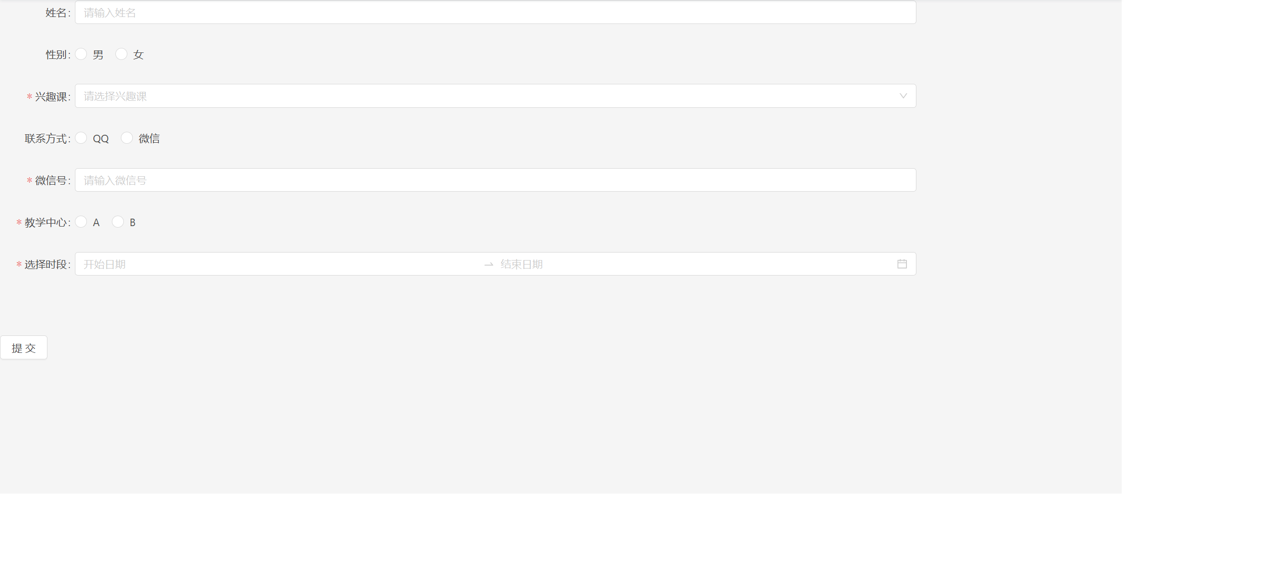
图 7-1 自定义表单页（创建表单）运行效果
// demo01/customTable/index.vue —— 基于 useListPage 的列表页（修复后核心逻辑）
<script setup lang="ts">
import { ActionItem, BasicColumn, BasicTable, TableAction } from '/@/components/Table';
import { useListPage } from '/@/hooks/system/useListPage';
import { defHttp } from '/@/utils/http/axios';
import { columns, schemas } from './data';
const api = {
list: '/sys/user/listAll',
deleteUser: '/sys/user/delete',
import: '/sys/user/importExcel',
export: '/sys/user/exportXls'
}
const apiList = (params) => {
return defHttp.get({ url: api.list, params });
}
const { tableContext, onExportXls, onImportXls } = useListPage({
tableProps: {
api: apiList,
columns: columns,
formConfig: {
schemas: schemas
},
tableSetting: {
fullScreen: true
}

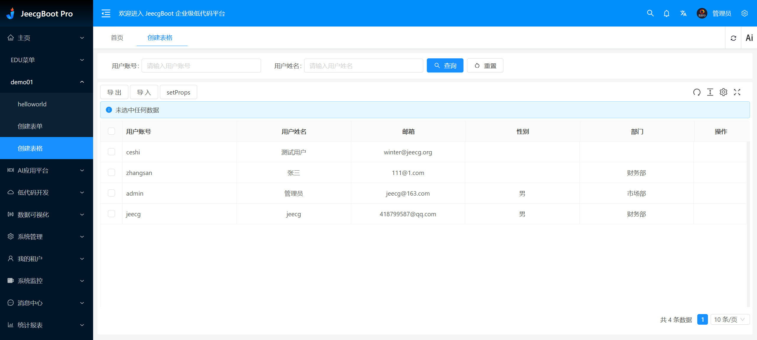
图 7-2 创建表格页运行效果（接口修复后正常加载用户列表）

